DALLMER Power Dachablauf 86.0 PVC, DN 70

Dallmer

Eigenschaften

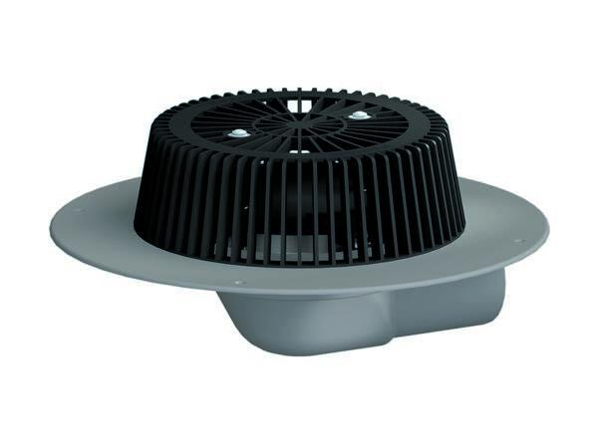

GTIN:

4001636641120

HAN:

641120

Beheizbarkeit Ablauf

ohne Begleitheizung

Produkt

Ablauf mit Laub-/Kiesfang

Werkstoff

Kunststoff

Stutzen-Ausführung

waagerecht

Nennweite DN

70,00